

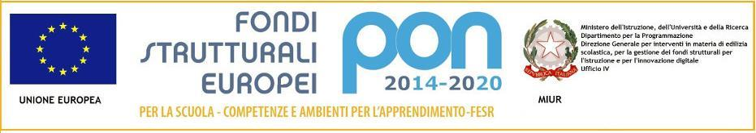
ISTITUTO COMPRENSIVO STATALE “BELLINI” – NOVARA
Via Vallauri, 4 - 28100 Novara - tel. 0321 692625 fax 0321 697882

E-mail: noic82300l@istruzione.it – Sito: www.icbellininovara.it
codice fiscale: 94062750032

Prot. N° Novara, 30/01/2018

- ALLA PROCURA DELLA
REPUBBLICA
c/o TRIBUNALE DI NOVARA
VIA BRUSATI, 8
28100 NOVARA

ATTI

Oggetto: Richiesta certificati: Casellario Giudiziale e Carichi Pendenti.

Con la presente si richiede la certificazione di cui all’oggetto in particolare per taluno dei reati di cui agli articoli 600-bis, 600-ter, 600-quater, 600-quinquies e 609-undecies del codice penale, ovvero irrogazione di sanzioni interdittive all'esercizio di attività che comportino contatti diretti e regolari con minori, per il sottoelencato personale di cui si allega copia del documento di identità e codice fiscale, destinatario di contratto individuale di lavoro a tempo determinato:

COGNOME | NOME | LUOGO DI NASCITA | DATA DI NASCITA | RESIDENZA
RIGAMONTI | ALESSANDRA | NOVARA | 04/10/1983 | C.so Milano 56/c - NOVARA

Si allega, inoltre, copia del documento di identità e codice fiscale del DS.

Il Dirigente Scolastico
(Prof. Clara Cregno)

/MTC

